Процессы Работы и получение Разрешения на работу

Цели:
В конце модуля, участники должны:
- Понять правила Группы, касающиеся работ.
- Понять все этапы процесса реализации работ на предприятии: от описания требований до выплаты предприятию поставщика за свою работу.
- Понять этапы процесса получения разрешения на работу предприятия (приоритезация мнений, проверка, согласование, планирование, подготовка, выполнение и приемка)
- Уметь выяснить ключевые моменты для каждого из них (в том числе важность описания и анализ риска выполняемой работы).
- Уметь использовать вспомогательные материалы для разрешения на работу на предприятии.
- Принимать участие в административной процедуре получения разрешения на работу на предприятии.
- Выполнять проверку разрешения на работу на месте

Эта сессия должна быть сформирована на месте. Для этого в Вашем распоряжении имеется два варианта:
- существует местный (или в отделении) курс обучения, который отвечает данным целям. В этом случае, такой курс обучения можно использовать вместо данного модуля.
- в противном случае, нужно будет сформировать свой собственный курс обучения согласно предложениям, представленным ниже.

Настоящий документ содержит предложения по содержанию и педагогическим методам, обеспечивающим достижение целей данного модуля.

Чтобы помочь вам построить модуль, имеются ресурсы Powerpoint, связанные с этим модулем.

Ключевые элементы | Поддержка/действия
Местный маршрут является предложением. Но важно понять следующее:
- Правило получения разрешения на работу на предприятии (чтобы они знали, на что ссылаться в случае сомнений)
- Общие моменты процесса получения: этапы, ответственность
- Ключевые моменты этапов: описание -> уточнить, анализ рисков -> разбить задачу и оценить риск.
- Связь между производством и сервисным обслуживанием
- Формы / средства, используемые на предприятии (разрешение на работу и дополнительные разрешения): назначение и какие виды соответствующих работ.
- Проверяемые моменты во время проверки разрешения на работу
Испытание на предприятии является обязательным, так же как и разбор.

Приблизительная длительность:
2 дня.

Рекомендации по педагогическим методам:
Интерактивное очное обучение/семинар (1 день) о принципах получения разрешения на работу, потом один день на месте, чтобы ознакомиться с административной процедурой получения разрешения на работу и выполнить проверку получения разрешения на работу.
- Модули, необходимые для выполнения сессии
- TCG 4
- TCAS 4
- 12 золотых правил

- Подготовка сессии
Перед началом выполнения этого модуля рекомендуем проверить следующее:
- правило отделения для получения разрешения на работу и правило предприятия распечатываются в количестве экземпляров, равном количеству участников.
- Краткое описание проверки разрешения на работу распечатывается в количестве копий, равном количеству участников.
- Имеется форма реализации программы 2-го дня: дата, информация от людей на предприятии, которые будут сопровождать «новичков», чтобы каждый новичок имел человека, к которому можно обращаться ...

- Предложение по планированию сессии
Инструкции для преподавателя:
- Комментарии для преподавателя
- Ключевые элементы содержания
- Тип работ
- «Вопрос» / объявление требований

Фаза / Длит-ть | Преподаватель | Предложение по содержанию модуля
1. Введение и цели  5’ | Приветствие участников и представление целей модуля.  Цель - узнать, как реализованы работы на предприятии, а также ознакомиться со специальным разрешением на работу, разрешением на работу (Permis de Travail) или санкцией на работу (Autorisation de Travail). Ни одна работа на предприятии не допускается без санкции на работу.  Этот модуль состоит из 2-х частей: день в аудитории, сегодня - об основных принципах, и второй день - для выполнения проверки на предприятии моментов, рассмотренных в течение этого дня.  Спросить, имеют ли уже участники опыт разрешения на работу на предприятии. (Вы сможете полагаться на них) | Пример презентационного слайда, знакомящего с целями:  В конце сессии, вы должны:  - Понять правила Группы, касающиеся работ.  - Знать все этапы процесса реализации работ на предприятии.  - Уметь выяснить ключевые моменты для каждого из них (в том числе важность описания и анализ риска выполняемой работы).  - Уметь использовать вспомогательные материалы для разрешение на работу на предприятии.  - Принимать участие в административной процедуре получения разрешения на работу на предприятии и выполнять проверку разрешения на работу на месте.
2. Знать основные принципы в справочном документе отделения  40’-> 45’ | Цель этой сессии - прочитать и понять правило отделения (или директиву Группы).  Для этого необходимо:  - Начать с того, что спросить: compte-tenu de votre expérience et des éléments vus lors des modules du parcours d’intégration HSE, à votre avis, comment se fait-il que les travaux présentent des risques importants? Именно в Total?  Показать в заключение слайд.  - Напомнить просто, что работы подчиняются золотому правилу (№°5) и правилу Группы, которое является общим для всех подразделений (нефтепереработка, нефтехимическая переработка, разведка и добыча, маркетинг и услуги), т.е. DIR GR SEC 022, а также правилу отделения, которое из него вытекает. И что эти правила определяют принципы, которые нужно соблюдать каждому в плане выполнения работ.  Пусть прочитают слайд.  - Практикум/семинар по правилу отделения.  Раздать правило и дать 10 минут участникам для чтения, попросив по мере чтения делать записи о моментах, которые они считают важными и неясными.  Затем спросить:  - Как вы думаете, каковы здесь важные моменты?  - Какие элементы остаются неясными для вас?  Организовать круглый стол, чтобы каждый мог дать ответ. (Для важных моментов, можно перечитывать отрывки из документа). | Слайд о Цели / причине необходимости получения разрешения на работу: Провести мероприятия, которые не являются «основной деятельностью» Total, человеком, для которого это является «основной деятельностью». Разрешение на работу позволяет подрядчикам и предпринимателям знать риски предприятий, а для Total - знать риски, связанные с работой, которую предприятия должны выполнить.  Слайд о золотом правиле: 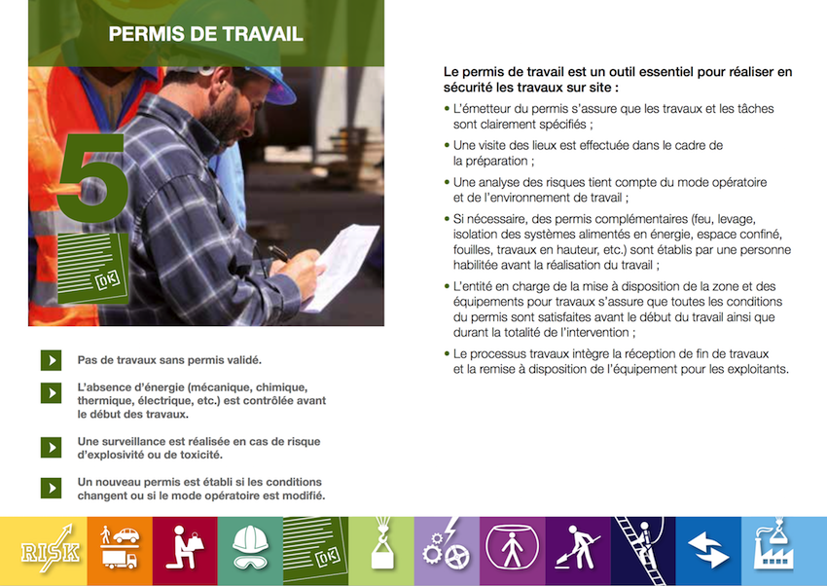
3. Процесс Работы.  30 минут -> 1 час 15 минут | Цель этой сессии - узнать основные этапы процесса Работы и получения Разрешения на работу.  Для этого необходимо:  - Начать с упражнения, попросить ответить по группам, на вопрос в следующей ситуации: Если вам нужно сделать работу в вашем доме с несколькими с разными специалистами (каменщик, электрик и сантехник):  - Каковы должны быть этапы процесса реализации работ?  - Какие методы вы бы применили, чтобы гарантировать, что проект будет выполняться без происшествия?  - Если происходит происшествие, кто несет ответственность? вы или мастера?  Затем пусть каждая группа выступит у доски.  Во время выступления пусть другие группы подсказывают лучшие варианты.  В качестве преподавателя нужно убедиться, что имеется различие между подготовкой и исполнением.  - Сделать вывод: со слайдами и следующими комментариями: «Исполнение - это только этап в рабочем процессе.  Работы, как правило, выполняются компаниями. Эта исполнительная часть является наиболее рискованной и требует, чтобы разрешение на работу было хорошо подготовлено (выявление рисков и компенсационных мер).  Для того, чтобы обеспечить безопасное выполнение хода работ, нужно приложить все усилия для того, что выявить риски и контролировать их самими исполнителями. За обеспечение этого несет ответственность заказчик».  - Упражнение в форме викторины.  Распределить различные этапы на группы по 2. Затем попросить их разместить в нужном порядке.  Для корректировки, попросить какую-нибудь группу выйти к доске и рассказать. Попросить другие группы прокомментировать это.  - Показать этапы процесса  Показать слайд, прочитав различные действия / этапы. (если существует общее описание процесса для вашей отделения, то рекомендуется использовать его).  Указать, что разрешение на работу является только частью общего процесса Работы.  - Подводя итог, уточнить, что этот процесс и этапы являются общими для каждого отделения и предприятия.  Каждый будет его приспосабливать в соответствии со своими ограничениями, удовлетворяя основным требованиям. | Слайд для вывода вопроса: Если вам нужно сделать работу в вашем доме с несколькими с разными специалистами (каменщик, электрик и сантехник):  - Каковы должны быть этапы процесса реализации работ?  - Какие методы вы бы применили, чтобы гарантировать, что проект будет выполняться без происшествия?  - Если происходит происшествие, кто несет ответственность? вы или мастера?  Слайд, включающий следующее:  Исполнение - это только этап в рабочем процессе.  Работы, как правило, выполняются компаниями. Эта исполнительная часть является наиболее рискованной и требует, чтобы разрешение на работу было хорошо подготовлено (выявление рисков и компенсационных мер).  Для того, чтобы обеспечить безопасное выполнение хода работ, нужно приложить все усилия для того, что выявить риски и контролировать их самими исполнителями. За обеспечение этого несет ответственность заказчик.  Слайд, включающий следующее:  Слайд: форзац правил Разрешение на работу предприятия.
4. Подпись обязывает  5 минут -> 2 ч 20 минут | Цель этой сессии - понимание участниками того, что подпись является обязательством подписавшего лица, а не потому, что предыдущий подписал, что все прекрасно.  (ограничивается профессиональной ответственностью, не входить в правовое поле).  Для этого необходимо: рассмотреть слайд о процессе и перечислить различные необходимые подписи.  Обобщить с помощью слайда: | Слайд:  - Подпись = различные стороны договариваются о работе, которая должна быть выполнена, и о ее условиях  - Каждая подпись имеет важное значение: даже если многие люди подписали перед вами, ваша подпись - это ваше обязательство.
5. Правило РАБОТЫ на предприятии  20 минут -> 1 ч 40 минут | Цель состоит в том, чтобы участники знали правила предприятия, как конкретизировать правило отделения. Для этого необходимо:  - Рассказать о правиле, комментируя его содержание  - Организовать чтение правила  Организовать группы, дать указание (прочитать документ по 2 и отмечать по мере чтения важные моменты и места для пояснения), и раздать документ.  Затем организовать круглый стол о важных моментах, рассмотренных участниками. Записать их на доске. Дополнить (при необходимости), находя для каждого дополнительного момент соответствующий параграф.  Спросить, остаются ли неясные моменты, и попросить дать ответ на них других участников. | Слайд с кратким изложением правила.
6. Процесс Работы на предприятии и связь между производственными и обслуживающими подразделениями  10 минут ->2 часа 10 минут | Цель этой сессии - дать участникам представление о процессе Работы, процессе Разрешение на работу и распределении деятельности между различными отделами: производство и сервисное обслуживание, HSE, проверка, проекты.  Для этого необходимо:  - Начать с того, что привести типичные примеры работ, выполненных на предприятии (рутинные, не рутинные).  - Показать процесс Работы.  - Показать затем сроки и планирование выполнения работы между различными отделами. В целом Производство требует выполнение работы, описывает ее, а Техническое обслуживание ее реализует.  - Рассказать о процессе получения РАЗРЕШЕНИЯ НА РАБОТУ, показывая связь: «после того, как работа затребована, она входит в процесс получения Разрешения на работу». | Слайд с процессом Работы  Слайд с распределением деятельности:  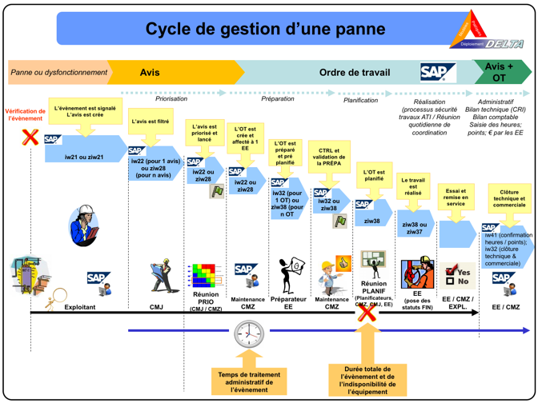  Слайд об основных этапах и ответственности «процесса Разрешение на работу»
7. Этапы РАЗРЕШЕНИЕ НА РАБОТУ более подробно.  1 час 30 минут -> 3 часа 40 минут | Цель этой сессии - понимание участниками, что такое основные этапы Разрешения на работу и ключевые моменты каждого этапа.  Сосредоточить внимание на основных этапах: Описание проблемы, подготовка / описание работы, анализ рисков, выполнение, приемка и закрытие. Ключевые моменты этапов нужно проиллюстрировать примерами.  Для этого необходимо:  - Объяснить предмет этой сессии.  - Начать с этапа «Описание проблемы, ее анализ, ее приоритеты»:  Сказать о цели этапа (убедиться, что ремонт будет качественным с первого раза). Разрешение на работу еще не запущено в процесс.  Ключевые моменты этапа и некоторые примеры передовой практики.  Ключевые моменты: Чем лучше описание дефекта, тем более эффективное обслуживание (то есть с первого раза), ограничить запросы оператором в аварийной ситуации 1, чтобы отдел обслуживания организовал и спланировал работы.  - Подготовка работы и разрешения на работу  Напомнить ключевые моменты этапа и некоторые примеры передовой практики.  Одним из ключевых моментов является хорошее описание всех выполняемых действий, затем выбрать правильный формат в зависимости от работы. »  Для того чтобы выбрать правильную форму, показать различные формы, используемые на предприятии (разрешение на открытое пламя, устное разрешение, ...), и условия использования.  Затем организовать упражнение, какую форму выбрать из некоторых перечисленных видов деятельности.  Для хорошего описания:  Предложить затем примеры, соответствующие ключевым моментам (по правильному описанию), представив правильные и неправильные примеры и сказав, почему они неправильные.  - Этап анализа рисков:  Напомнить ключевые моменты, метод, используемый на предприятии, действующую матрицу рисков на предприятии, а также передовые практики.  Один из ключевых моментов заключается в том, что «анализ рисков определяет меры предосторожности, анализ рисков включает множество рисков, связанных с работами внешней компании, рисков Total, связанных с установками, причем обе стороны об этом информируются и учитывают ситуацию».  Предложить затем пример получения разрешения на работу с анализом рисков.  Затем предложить 3 ситуации, в которых участники должны анализировать риски с помощью матрицы. Предложить 3 существующих разрешения на работу, показав только описание. Провести разбор.  - Этап: Проверка того, что меры предосторожности /уменьшения рисков, определенные из анализа риска, выполняются на месте: рассказать о ключевых моментах.  Пояснить ключевые моменты: проверка эффективности условий и мер предосторожности, выявленных в ходе анализа рисков, непосредственно перед началом работ (анализ рисков в последнюю минуту).  Предложить затем пример получения разрешения на работу с мерами предосторожности.  Затем предложить несколько передовых практик.  - Этап: Исполнение работы.  Показать ключевые моменты и передовые практики: выполнить работу, убедившись меры предосторожности соблюдены.  Это этап для проведения проверки.  По вашему мнению, почему требуется проверка на этом этапе?  (Ответ: для того, чтобы убедиться, что необходимые меры действительно реализованы)  Предложить затем неправильные примеры/фотографии. Затем правильные.  - Этап: Приемка/закрытие выполненной работы.  Показать ключевые моменты и передовые практики: проверить/протестировать, чтобы запустить установку и рабочее место было безопасным, выполнить приемку работ для оплаты компании, выдать заключение об удовлетворительной работе.  Предложить затем примеры/фотографии плохого в приведения площадки в порядок после работы. Затем правильные. | Слайд: ключевые моменты и передовые практики  Слайд: ключевые моменты и передовые практики  Слайд: ключевые моменты и передовые практики  Слайд с формами.  Слайд с упражнением  Слайд с примерами «правильного/неправильного» описания на примерах выданных Разрешений на работу предприятия.  Слайд: ключевые моменты, метод, используемый на предприятии, действующая матрица рисков на предприятии, а также некоторые передовые практики.  Слайд с примерами анализа рисков на некоторых Разрешениях на работу.  Слайд с описанием 3 существующих разрешений на работу.  Слайд: ключевые моменты.  Слайд с примерами Разрешений на работу.  Слайд с передовыми практиками.  Слайд: ключевые моменты и передовые практики.  Слайд: примеры  Слайд: ключевые моменты и передовые практики.  Слайд: примеры
8. Промоделировать административную процедуру получения разрешения на работу  1час 00 минут -> 4:40 | Цель этой сессии - конкретное понимание участниками процесса получения разрешения на работу, проигрывая различные роли.  Для этого организовать моделирование.  На основе выполненного анализа рисков, промоделировать административную процедуру получения разрешения на работу, давая каждому ключевую роль, исходя из правила вашего предприятия (заявитель / оперативный руководитель / руководитель предприятия / исполнитель, и т.д.).  После короткой подготовки, основанной на правиле и процессе предприятия, каждый объясняет, что он должен делать и как это будет сделано.  При объяснении элементов разрешения другим участником (пример руководителя компании с исполнителем), нужно проиграть обсуждение реально.  После завершения моделирования (дойдя до приемки работ), спросить каждого из участников, кто им помог в действии, или же помогли объяснения других, и были ли у них трудности.
9. Проверки разрешения на работу  30 минут -> 5:10 | Цель этой сессии - понимание участниками цели проверок получения разрешения на работу и знание элементов, которые они должны проверить на месте.  Для этого необходимо:  - начать с объявления того, что течение дня пребывания на месте, они будут делать проверки Разрешений на работу на предприятии, и что цель этой сессии заключается в том, чтобы к этому их подготовить.  - Спросить: « для чего нужно выполнять проверки разрешений на работу? »  Организовать круглый стол, отмечая разные моменты на доске.  Подводя итог, показать слайд с ключевыми моментами (чтобы убедиться, что разрешения на работу используются должным образом и что меры предосторожности правильно определены /выполняются на месте, ... и особенно помочь их улучшить).  При необходимости, и если правило предприятия существует, опираться и рассказать о нем.  - Показать описание проверки  Показать и обратить внимание на слайде.  - Перечислить проверяемые позиции во время аудита.  - Упражнение: промоделировать 1 или 2 ситуации, в которых участник (при моделировании) выполняет проверку работы, которая должна быть выполнена 2 другими людьми.  Проверяющий использует свой отчет о проверке.  Затем, после каждой ситуации, провести разбор под углом: формулировка вопроса и позиция проверяющего (не следует рассматривать как проверяющего, но как помощника). | Слайд на тему: «Для чего нужно выполнять проверки разрешений на работу? », и наличие средства их осуществления (программа, на месте, краткое описание и разбор в конце).  Слайд с правилом предприятия (если оно существует)  Слайд с кратким описанием проверки.  Слайд с проверяемыми позициями.
10 Подготовить день На месте  30 минут -> 5:40 | Цель этой сессии - формирование участниками программы дня На месте, которая заключается в контроле 1 или 2 разрешений на работу, а также в проведении 3 проверок.  Сказать, что в конце дня нужно провести разбор по комментариям участников относительно административной процедуры получения разрешения на работу, результатов проверок, а также по высказываниям участниками своих впечатлений.  В конце спросить каждого об условиях проведения дня На месте, времени разбора, начала административной процедуры получения разрешения на работу, к кому обращаться.
Разбор День 2  1:30 | Цель этой сессии - провести разбор дня На месте.  В предусмотренное время, спросить всех: «как прошел день? » (для создания нужной атмосферы).  Затем организовать порядок выступления участников и напомнить моменты, которые должен представить каждый участник:  - комментарии по административной процедуре получения Разрешения на работу,  - результаты проверок  - сильные стороны процесса на предприятии  - возможные встреченные трудности.  Каждый говорит краткое заключение. Не стесняйтесь уточнить некоторые моменты, которые могут быть неясными, или просить это сделать других участников.  Поблагодарить за эти проверки.

